【第5章　地球社会とわたしたち】

２節　国際問題とわたしたち

２　地球環境問題

**調べておこう**

★地球環境問題について調べよう。（資料集p120参照）

|  |  |  |
| --- | --- | --- |
|  | 酸性雨 | 熱帯林の破壊 |
| 原　因 |  |  |
| 現　象 |  |  |
| 地　域 |  |  |

|  |  |  |
| --- | --- | --- |
|  | オゾン層の破壊 | 砂漠化 |
| 原　因 |  | １過放牧と過耕作  ２気候変動による降雨の減少 |
| 現　象 |  | 乾燥地域または半乾燥地域で草原や森林などの植生が失われて土壌侵食が進み、不毛な土地が拡大すること。 |
| 地　域 |  | ・サハラ砂漠周辺  ・ユーラシア大陸内陸部 |

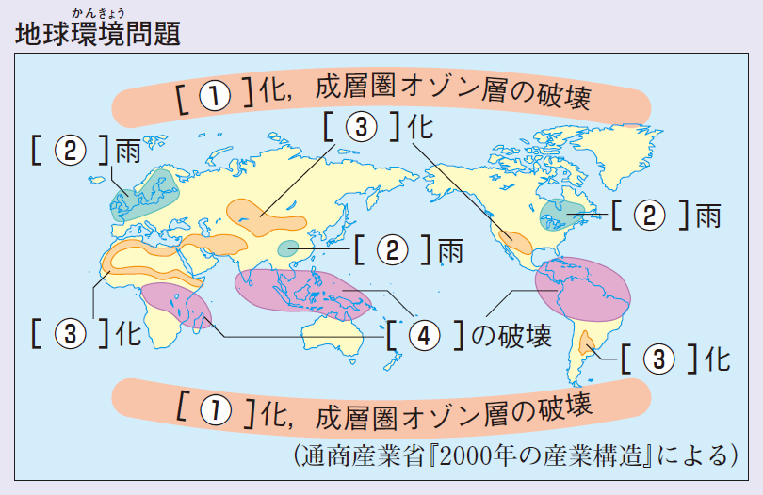

１　食文化の多様性：次の料理はどこの国の何という料理でしょうか？

[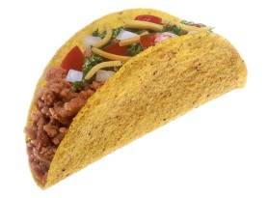](http://upload.wikimedia.org/wikipedia/commons/3/3a/NCI_Visuals_Food_Taco.jpg)

国　名

料理名

[トウモロコシ](http://ja.wikipedia.org/wiki/%E3%83%88%E3%82%A6%E3%83%A2%E3%83%AD%E3%82%B3%E3%82%B7)の生地を薄くのばして鉄板で焼いたトルティーヤに具を盛り、好みでライムの汁をしぼってかけたり、[サルサ](http://ja.wikipedia.org/wiki/%E3%82%B5%E3%83%AB%E3%82%B5_(%E6%96%99%E7%90%86))をかけて食べる。

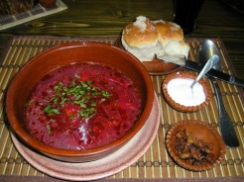

世界三大スープの一つ。[ニンジン](http://ja.wikipedia.org/wiki/%E3%83%8B%E3%83%B3%E3%82%B8%E3%83%B3)、[キャベツ](http://ja.wikipedia.org/wiki/%E3%82%AD%E3%83%A3%E3%83%99%E3%83%84)、トマト、[牛肉](http://ja.wikipedia.org/wiki/%E7%89%9B%E8%82%89)などの[材料](http://ja.wikipedia.org/wiki/%E9%A3%9F%E6%9D%90)を炒めてから、[スープ](http://ja.wikipedia.org/wiki/%E3%82%B9%E3%83%BC%E3%83%97)でじっくり煮込んで作る。

国　名

料理名

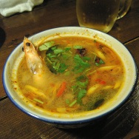

国　名

料理名

世界三大スープの一つ。 東南アジアならではのハーブやスパイス、調味料を駆使して作られる酸っぱくて辛い複雑な味。

２　宗教の多様性：次の建造物は世界の三大宗教に関連した世界遺産です。どの宗教に関係していますか？

[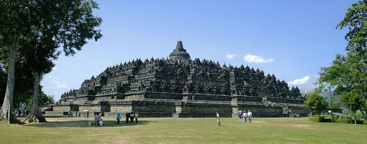](http://upload.wikimedia.org/wikipedia/commons/8/8c/Borobudur-Nothwest-view.jpg)[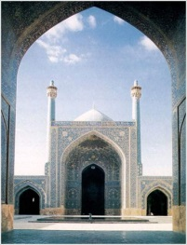](http://www.google.co.jp/url?sa=i&rct=j&q=&esrc=s&frm=1&source=images&cd=&cad=rja&docid=qabxw9a90wBc2M&tbnid=XTE4Xn9-sRqqCM:&ved=0CAUQjRw&url=http://www.biz-lixil.com/news/article/ialetter/pt1210/d001.html&ei=q9ISUui1DIXXkAWfuoCoDw&bvm=bv.50768961,d.dGI&psig=AFQjCNF1sM3bL8Fo7DXbRTzye2s0fGrZHQ&ust=1377051614965713)

名　称：イランの〔　　　　　　　　　〕

にあるイマームモスク

宗　教：

名　称：インドネシアの〔　　　　　　〕島にあるボロヴドゥール

宗　教：

名　称：〔　　　　　　〕市国にあるサン・ピエトロ大聖堂

宗　教：

[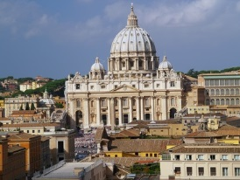](http://www.google.co.jp/url?sa=i&source=images&cd=&cad=rja&docid=iVr3-HJbp5GqaM&tbnid=-EQlPODpskeO1M:&ved=0CAgQjRwwAA&url=http://www.hotelskip.com/JP/DataHtml/ja_po_rom_p99g.html&ei=7dISUoTlHMTKkwWg5oCoBQ&psig=AFQjCNGFy092CqgLZzxLkSnekQGhABYWbQ&ust=1377051757524254)

※　ヒンドゥー教とユダヤ教について　（授業で解説）

ユダヤ教

ヒンドゥー教

**まとめ**

★ＵＮＥＳＣＯの取り組み

UNESCOは世界各地の貴重な遺跡や建造物などの文化遺産を人類が共有すべき〔　　　　　　　　〕として登録し、その保護に取り組んでいる。

また、UNESCOは、〔　　　　　　　　　　〕を重んじ、異なる文化との間で対話をし、協力し合っていくことが、世界の平和と安全を保障する最善策の一つであるとしています。

★日本の世界遺産を知っているだけあげなさい。

**考えよう**

★文化の画一化について考えよう

１　次の写真はどこの国のマクドナルドでしょうか？

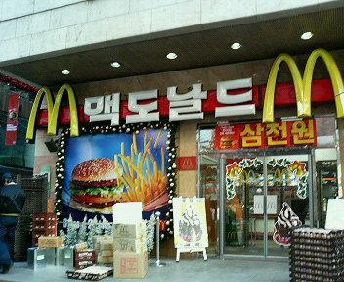

〔　　　　　　　　　　〕

〔　　　　　　　　　　〕

〔　　　　　　　　　　〕

グローバル化と情報化の進展により、同じ文化が世界各地で受け入れられ、文化どうしが似通ったものとなることを、文化の画一化という。アメリカのハンバーガーショップが各国に進出し、多くの国でハンバーガーが食べられるようになっている。一方で、同じハンバーガーショップでも地域や国によってメニューが異なるなど、その土地の文化を受け入れ、変容することもある。

このような例を一つ考えよう？

〔　　　　　　　　　　　　　　　　　　　　　　　　　　　　　　　　　　　　　　　　　　　　　　　　　　　　　〕

**まとめ**

★わたしたちは、世界の多様な文化をどのように尊重していけばよいでしょうか？

提出日　　　月　　　日（　　）　　　　　NO．　　　　氏　名